ГОВЬСҮМБЭР АЙМГИЙН
БАЙГАЛЬ ОРЧИН, АЯЛАЛ ЖУУЛЧЛАЛЫН ГАЗАР
2023 ОНЫ 1 ДҮГЭЭР САРЫН ТАЙЛАН, МЭДЭЭ
2023.01.23 Чойр

Хугацаа: 2023.01.01-2023.01.22

Удирдлага, зохион байгуулалтын талаар:
Төрийн албаны тухай хууль, салбарын бусад хууль тогтоомж, УИХ, Засгийн газрын тогтоол, шийдвэрүүдийг мөрдөж, хэрэгжилтийг зохион байгуулан ажиллаж байна.
Хүний нөөц, дотоод ажлын хүрээнд:
Байгууллагын шуурхай хурлыг 1 удаа зохион байгуулж, өнгөрсөн 14 хоногийн үйл ажиллагааг хэлэлцэх, ажил эрчимжүүлэх, цаг үеийн мэдээллээр хангах, үйл ажиллагаатай холбоотой үүрэг өгч, биелэлтийг тооцон ажиллаж байна. Албан хаагч бүрийн ажлын бүтээмжийг дээшлүүлэх, үүрэг даалгаврын биелэлтийн гүйцэтгэлийг сайжруулах хүрээнд үүрэг даалгаврын дэвтрийг албан хаагч бүрээр хөтөлж сарын тайланд үр дүнг нэгтгэж байна.
Удирдах ажилтны шуурхай хуралд 2 удаа оролцож, үүрэг даалгаврын биелэлтийг 2 удаа хүргүүлсэн.
Төрийн байгууллагын дотоод үйл ажиллагааны нэгдсэн системд /ERP/ байгууллагын албан хаагчдыг бүрэн бүртгэж, ирсэн болон явуулсан бичиг бүртгэх, үүрэг даалгавар, мэдээлэл солилцох, өргөдөл гомдол шийдвэрлэх зэрэг үйл ажиллагаанд өдөр тутам ашиглаж байна.
2022 онд хэрэгжүүлэх төлөвлөгөөнүүдийн санал авч төслөө боловсруулсан.
Засгийн газрын 2022 оны 02 дугаар тогтоолоор баталсан “Байгаль хамгаалах, нөхөн сэргээх арга хэмжээнд зарцуулах төлбөрийн орлогын хэсгийг бүрдүүлэх, зацуулах, тайлагнах журам-ын 1.2 дахь заалтыг үндэслэн Байгалийн нөөц ашигласны төлбөрийн орлогын хэсгийн зарцуулалтын 2022 оны тайланг Байгаль орчныг хамгаалах арга хэмжээний төсөв, зардлын мэдээллийн санд маягтын дагуу Сүмбэр, Баянтал, Шивээговь сумд болон аймгийн хэмжээнд бүрэн оруулсан.
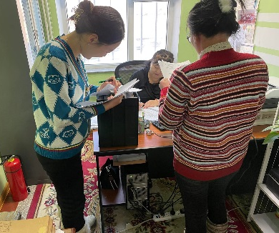
Санхүүгийн үйл ажиллагаа: Шилэн дансны тухай хуулийн хэрэгжилтийг хангаж, 12 сарын төсвийн гүйцэтгэлийн мэдээ, бусад тайлан мэдээ, холбогдох гэрээ, тушаал бүхий мэдээллийг хугацаанд нь бүрэн байршуулсан.
Байгууллагын даргын 2022 оны А/22 дугаар тушаалаар батлагдсан Эд хөрөнгийн тооллогын комисс томилох тухай тушаалын дагуу байгууллагын жилийн эцсийн эд хөрөнгийн тооллогыг 3 гишүүний бүрэлдэхүүнтэйгээр 2022 оны 12 дугаар сарын 22-27-ны өдрүүдэд хийж гүйцэтгэн, тайлан мэдээг эцэслэн өмч хамгаалах зөвлөлд хүлээлгэн өгсөн.

Архив, албан хэрэг хөтлөлт: Байгууллагад тус хугацаанд ирсэн албан бичиг 19, хариутай бичиг 6, хариутай бичгийн шийдвэрлэлт 100 хувь. Явуулсан албан бичиг 15, эргэж ирэх харуутай бичиг 2. Ирсэн, явуулсан бичгийг скайнердан программд оруулан ажиллаж байна. Өргөдөл, гомдол ирээгүй. 2022 оны баримтуудыг хуваарь гарган мэрэжгилнүүдээсархивт хүлээн авсан.
Хяналт-шинжилгээ, үнэлгээ, дотоод хяналтын хүрээнд:
Байгууллагын 2023 оны гүйцэтгэлийн төлөвлөгөөг боловсруулж, Хөгжлийн бодлого төлөвлөлт, хөрөнгө оруулалтын хэлтэст хүргүүлсэн.
Авлигын эсрэг үйл ажиллагаа: Жил бүрийн 2 сарын 15-ны дотор төрийн албан хаагчид ХАСХОМ-ийг гаргадаг бөгөөд 4 албан хаагчийн ХАСХОМ-ийг хуулийн хугацаанд гаргуулахаар хяналт тавин ажиллаж байна.
Мэдээлэл, сургалт, сурталчилгаа: Байгууллагын ил тод байдлыг хангах хүрээнд байгууллагын facebook болон цахим хуудсанд 5 мэдээлэл байршуулсан.
Байгаль орчны мэдээллийн сангийн Байгаль орчны статистик мэдээллийн санд хог хаягдлын мэдээ болох БОХ-6.1, БОХ-6.2, БОХ-6.3 мэдээг 3 сумаас авч тус тус хянаж бүртгэсэн. Нэгтгэл мэдээ тайланг Байгаль орчны судалгаа шинжилгээний төвд 2023 оны 1 дүгээр сарын 09-ний өдрийн 06 тоот албан бичгээр хүргүүлсэн.
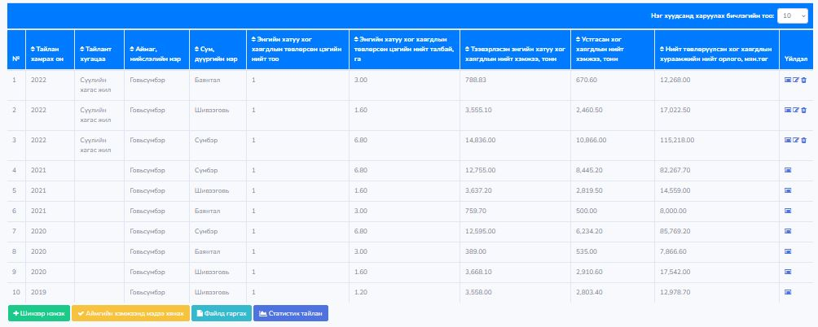

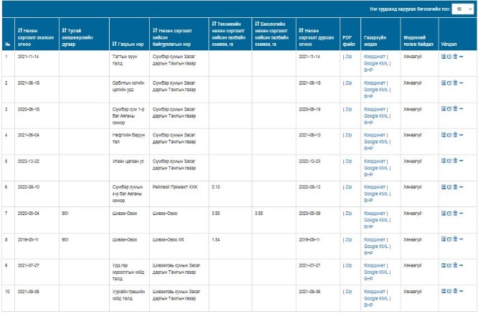
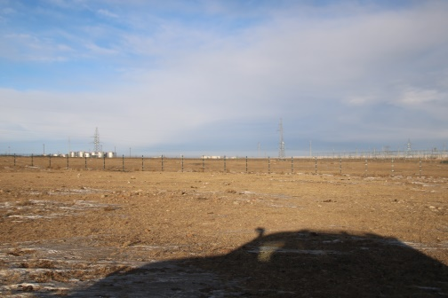
Аймгийн хэмжээнд 2018-2022 онуудад нөхөн сэргээлт хийсэн нийт 17 байршилд 28.15 га газрын мэдээллийг eic.mn цахим системийн “Эвдэрсэн газрын мэдээллийн сан”-д тус тус оруулж бүртгэсэн. Мөн Шивээговь сумын 2 дугаар багийн нутагт байх Шивээговь сумыг улсын чанартай авто замтай холбох барилгын ажлын карьерын улмаас шинээр эвдэрсэн 0.67 га газрын мэдээллийг (*shp) орон зайн мэдээллийн хамт Байгаль орчин, аялал жуулчлалын яаманд 2023 оны 01 сарын 11-ний өдрийн 10 тоот албан бичгээр хүргүүлсэн.
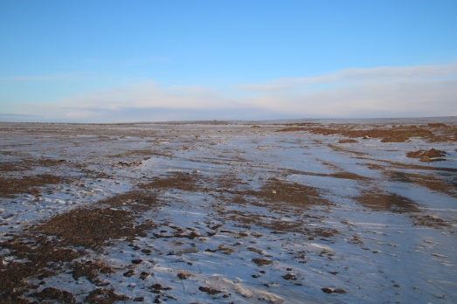

Ан, амьтны хамгаалах ажлын хүрээнд:
Байгаль орчин, аялал жуулчлалын газраас жил бүр уламжлал болгон зохион байгуулдаг ховор амьтан болох аргаль хонинд зориулан нэмэлт тэжээл /биотехник/ арга хэмжээг Улсын тусгай хамгаалалттай Чойрын богд ууланд 2022 оны 01 дүгээр сарын 06-ны өдөр зохион байгууллаа.
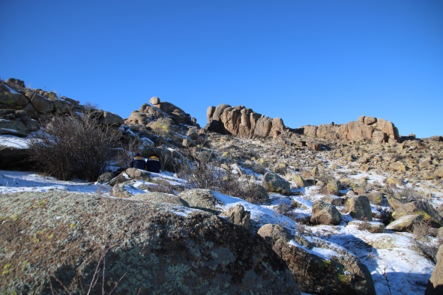
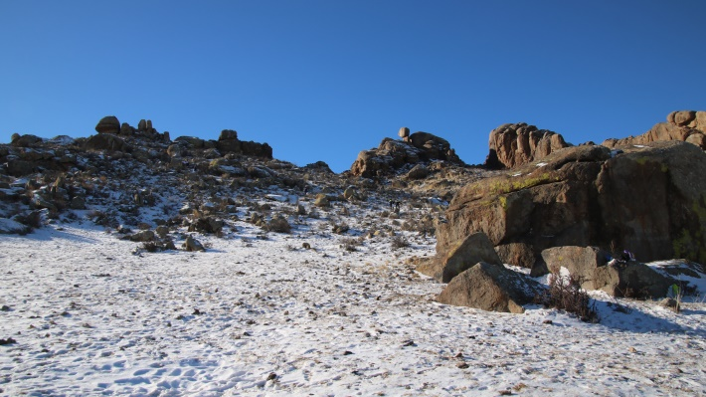
Уг арга хэмжээнд “Шивээ-Овоо” ХК-ний нийт 20 хүний бүрэлдэхүүнтэй уг арга хэмжээг авч хэрэгжүүлж, тус арга хэмжээний хүрээнд 1,5 тонн хужрыг зэрлэг амьтдын байршиж буй 4 байршил газруудад тараан байрлуулж ажиллаа

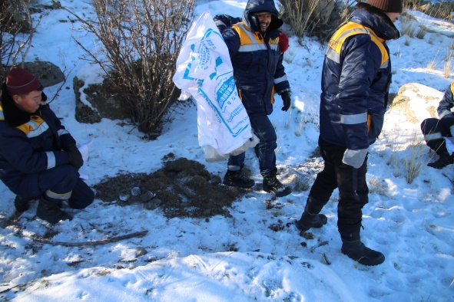
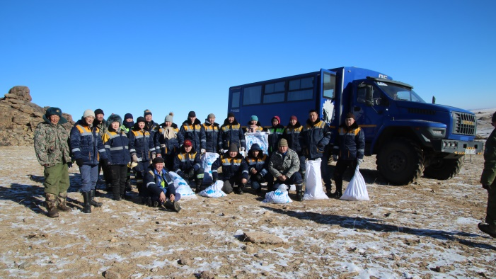

Аялал жуулчлал, тусгай хамгаалалттай газар нутагт хэрэгжүүлсэн арга хэмжээ:
ОХУ-аас манай аймгийг зорин ирж, шашины болон тусгай сонирхолын аялал жуулчлалыг сонирхон бидэнтэй холбогдсон аялагчидтай уулзалт хийж, аймгийн түүх, соёл, аялал жуулчлал, тусгай хамгаалалттай газар нутаг, аялалын чиглэлийг танилцуулж, 2023 онд хамтран ажиллахаар санал тавьж, харилцан мэдээлэл солилцсон.
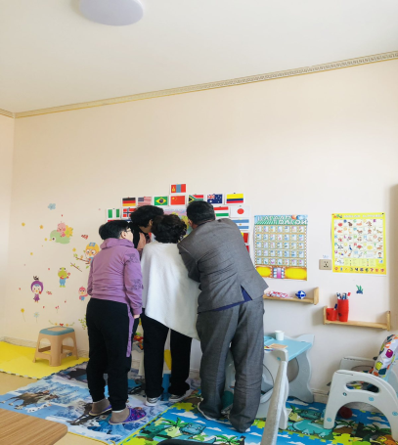
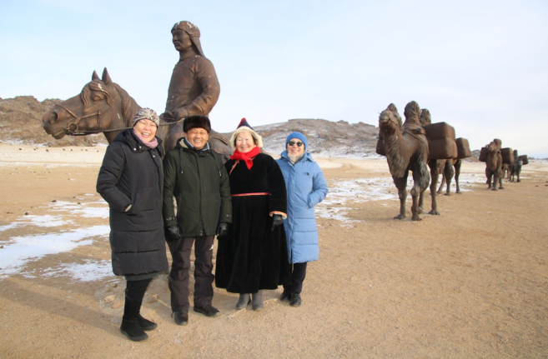

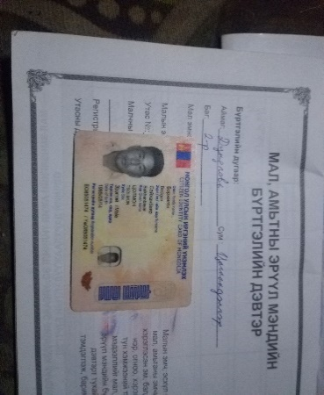
Чойрын богд ууланд дотоодын 120 аялагч аяласан, 4 тээврийн хэрэгсэлээр 12 иргэн хужир тавьж, ууланд орж ирсэн иргэдийн адуу , үхэр, малийг хужирт оруулахаас сэргийлж 4 удаа тууж гаргасан. Дагвасүндэл бурхан, Суварга, Уулын голоос Цагаан дарь эх хоорондын хогийг цэвэрлэсэн. Аймгийн тусгай хамгаалалттай бүсэд Дундговь аймгийн Цагаандэлгэр сумын 2 айл буусан. Эдгээр айлд Сүмбэр сумын Засаг даргын орлогч, газрын мэргэжилтнүүд, мөн Дорноговь аймгийн Даланжаргалан сумын Засаг дарга, байгаль орчины мэргэжилтэн, газрын албаны мэргэжилтэн, Оргил багийн дарга нарын бүрэлдэхүүнтэй ирж мэдэгдэл өгч, нүүхийг шаардаж, малын өвчний дархлаажуулалтын бүртгэлийг шалгасан.

Ногоон байгууламж нэмэгдүүлэх чиглэлээр:
“Тэрбум мод" үндэсний хөдөлгөөнийг хэрэгжүүлэх ажлын хэсгийн хурлыг зохион байгуулахаар бэлтгэл ажлыг хангаж байна.
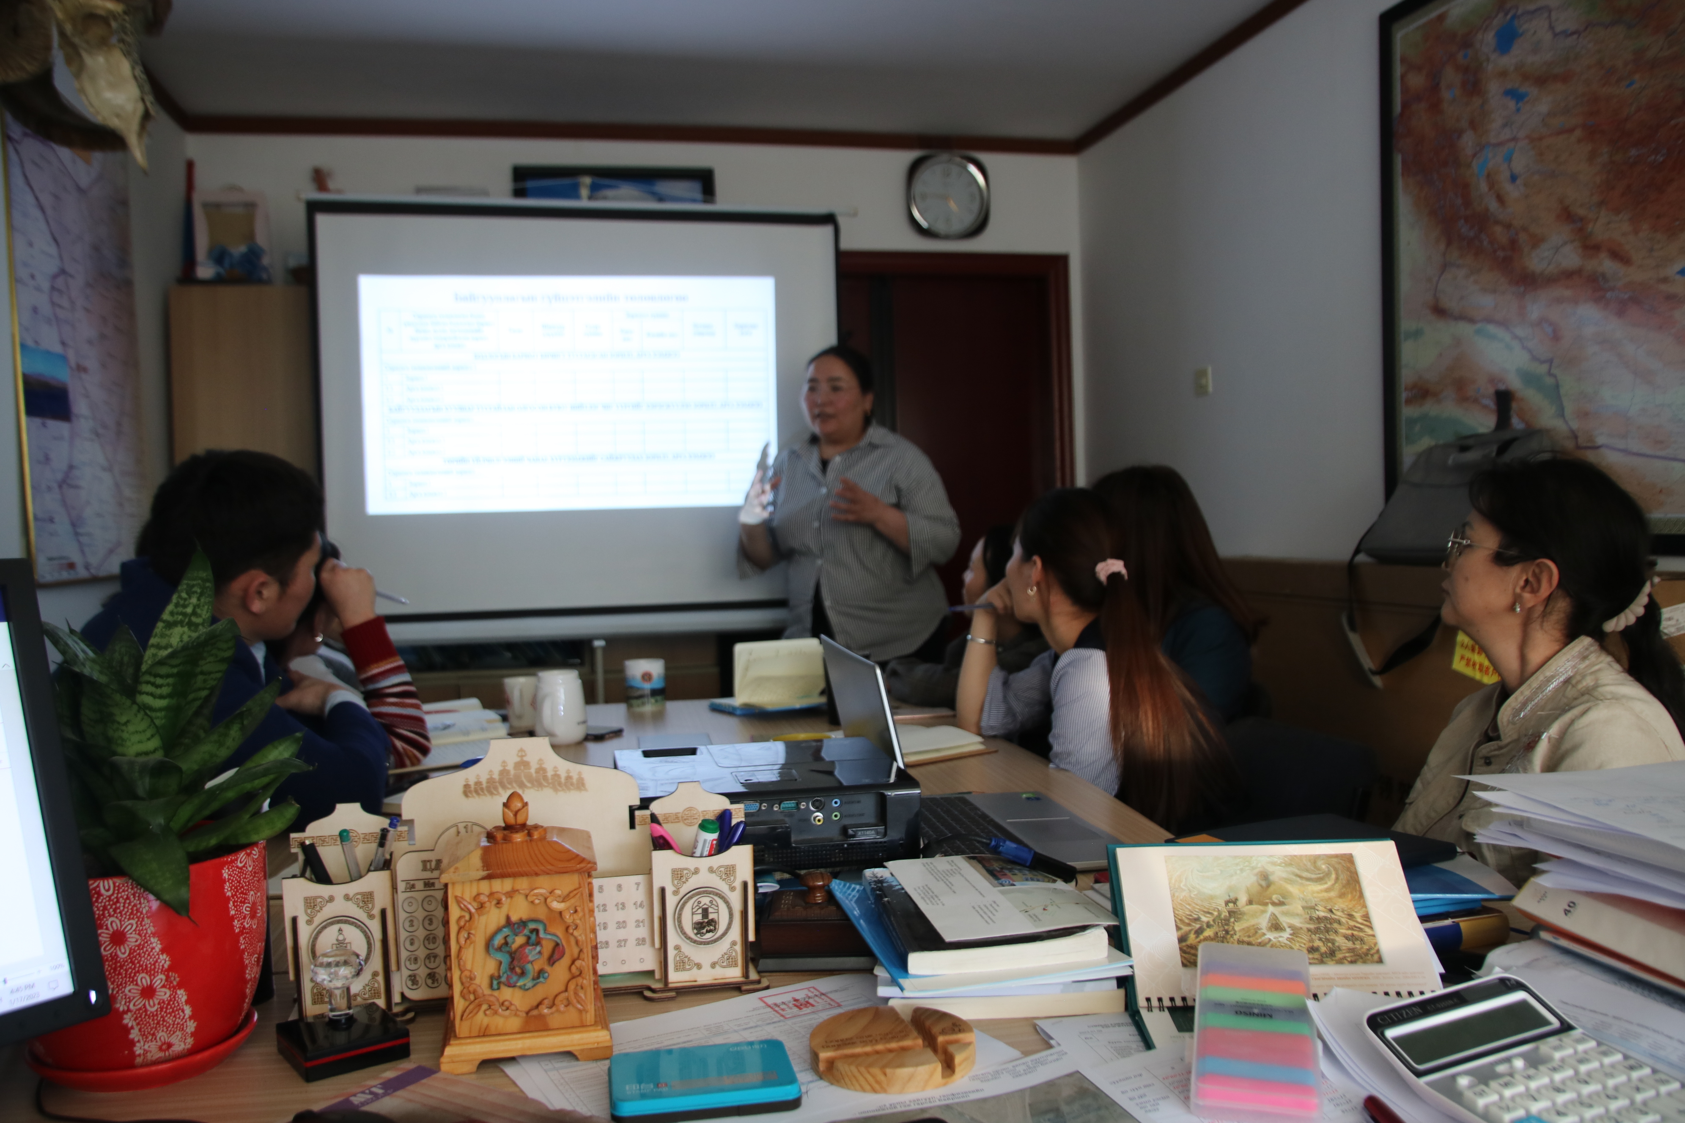Дотоод сургалт: Авлигатай тэмцэх газраас зохион байгуулсан эрх бүхий албан тушаалтнуудын сургалт, аймгийн ЗДТГ-ын Хяналт-шинжилгээ, үнэлгээний хэлтсээс зохион байгуулсан сургалт, Biofin II төслийн байгалийн нөөц ашигласны төлбөрийн тухай хууль, журмын хэрэгжилтэнд анхаарах асуудал сэдэвт сургалт, төлөвлөлт хийхэд анхаарах асуудал сургалтуудад тус тус албан хаагчид хамрагдсан.
Засгийн газраас 2023 оныг Монголд зочлох жил болгосонтой холбогдуулан зочлох жилийн хүрээнд хэрэгжүүлэх үйл ажиллагааны төлөвлөгөөний талаар 21 аймгийн БОАЖГ-ын удирдлага, мэргэжилтэн нартай цахим уулзалт зохион байгуулагдсан.

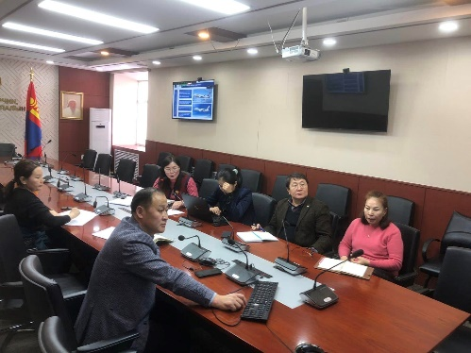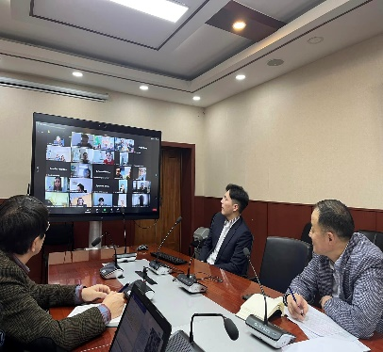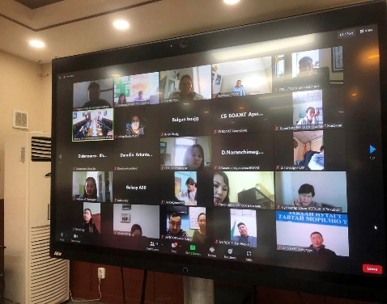

Албан хаагчдынхаа дунд НОМТОЙ БОЛЗОО арга хэмжээ зохион байгууллаа. Энэхүү арга хэмжээний нь хүн бүр өөрийн уншсан номоос төрсөн сэтгэгдэл, тэмдэглэлээ бусдадаа хуваалцах, харилцан ярилцах, хоорондоо ном солилцож унших, хамт олноороо оюунлагаар хамтдаа нэгэн өдрийг өнгөрүүлэх зорилготой. Номтой болзоонд цөөн хэдэн Монголын шилдэг номуудыг дэлгэн танилцуулав. Үүнд:
- ТӨРТ ЁС ХААДЫН САН. Монгол хаад 14 боть
- Бавуугийн Лхавгасүрэн Шилдэг зохиолуудын эмхэтгэл 3 боть
- ХӨХ СУДАР
- Эрдэнийн ёсөн цацал /шилдэг түүвэр/
- Д.Маам Газар шороо роман
- Шинжлэх ухаан
  - Газар зүй
  - Хэл шинжлэл
  - Биологи
  - Физик
  - Хими
  - Математик
- Л.Оюун-Эрдэнэ Алсын хараа 2050 /боть 1, 2,3/
Албан хаагчид өөрийн уншсан номын сэтгэгдэл, тэмдэглэлээ ярьж, харилцан халуун дотно ярилцлаа. Заримдаа инээж, уйлж, дүгнэж, хэлэлцэж, ам уралдан ярилцаж, номын ертөнцөөр маш сайхан аялав. Ном гэдэг ийм л агуу зүйл юм байна. Олон сайхан ном уншсан ч тэдгээрээс алийг нь ярилцах вэ гэж бүгд л догдолж, сонголт хийх гэж жаахан эргэлзэж хоножээ бид чинь. Болзоондоо монголын түүхээрээ бахархаж, хувь хүний хөгжил, шинжлэх ухаан, буддын болон бөөгийн шашин, адал явдал, хувь хүний амьдралын нууц, амьдралдаа хэрэгжүүлэх дадал, хэвшил, туршлага гээд маш олон ертөнцөөр аялаж ярилцсан.
- Д.Мөнх-Эрдэнэ Б.Наминчимэд “Цагаан бороо”
- Б.Гандулам-Л.Түдэв “Оройгүй сүм”, Кишими Ичиро, Кога Фүмитакэ “Ад үзэгдэх зориг”
- Ц.Цэрэнчимэд- Жак Уйтерфорд “Монголын их хатдын нууц товчоо”, Бид гэр бүлдээ үүнийг хүсдэг уралдааны шилдэг эссэ бичлэгийн түүвэр
- Н.Маралгуа- Хэктор гарсиа, Францез мераллэс “Икига”, Үй хуа “Цэсаа худалдсан тэмдэглэл”, Пауло Коэрью “Алхимич”
- Н.Намуунцэцэг Б.Сарантуяа “Тэнгэрийн таалал”
- Э.Дашжаргал Л.Өлзийтөгс “Үзэхийн хязгаар”
- С.Саранчимэг “Сайхан төрөх санааных”
- Д.Батцэцэг Р.Батжаргал “Цагаан хөмсөгт”
- М.Номинзул “Хөх судар”
- С.Түмэндэлгэр “Хаан төрийн нууц”
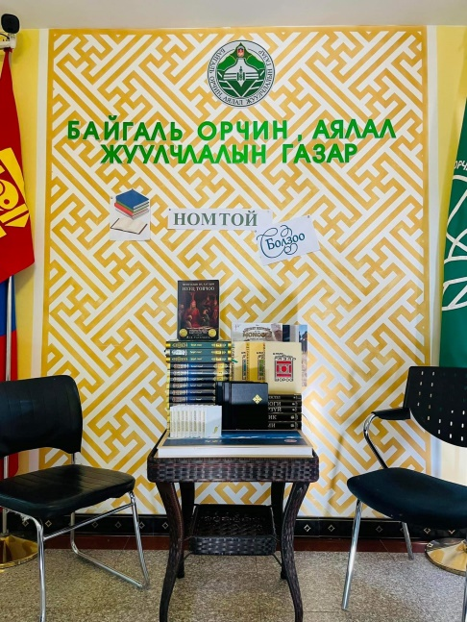
- Т.Дашцэдэн Ц.Оюунгэрэл “Ногоон нүдэн лам”
- Б.Амгаланзаяа Ц.Оюунгэрэл
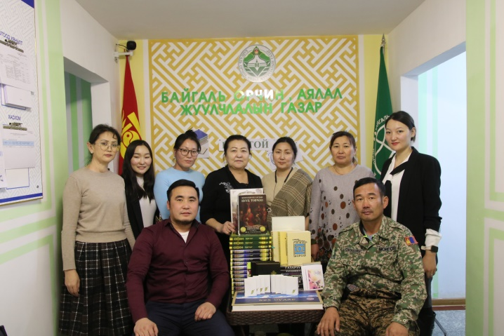

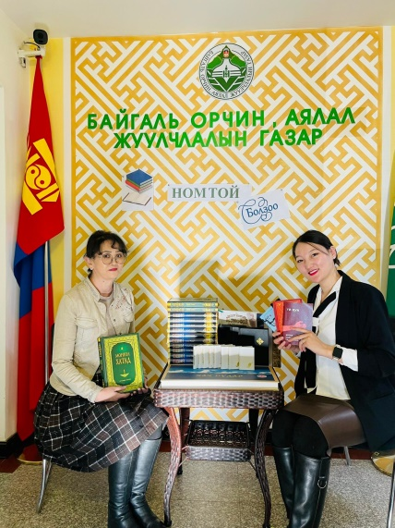
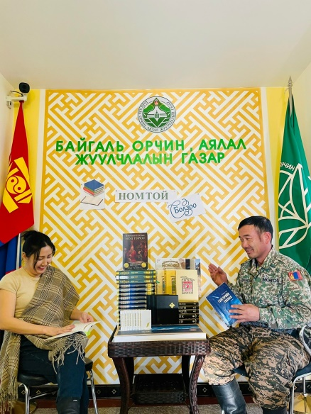
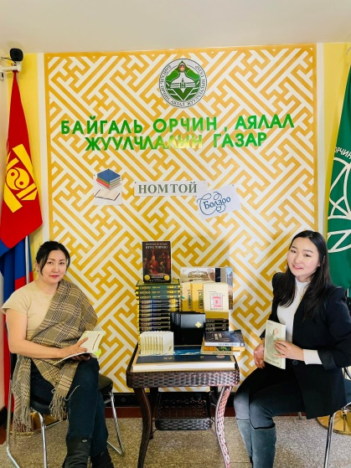
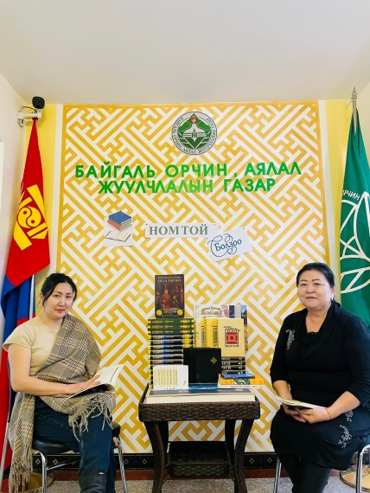
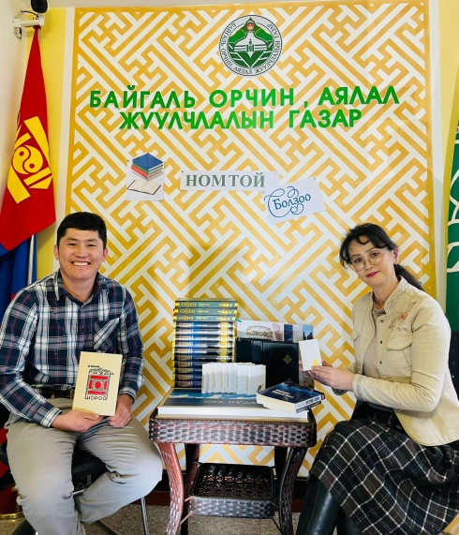

Монгол улсад анхдугаар Үндсэн хуулиа баталсан өдрийг тохиолдуулан албан хаагчдын дунд сургалт, уламжлалт тэмцээн зохион байгуулж, мэргэжилтэн Н.Номинзул тэргүүлсэн.
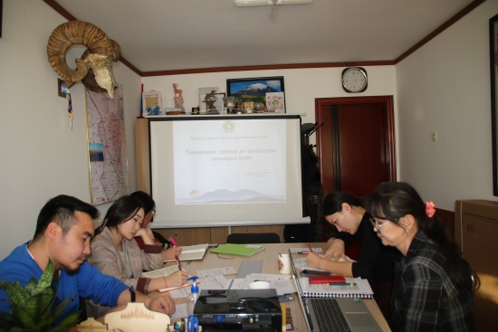
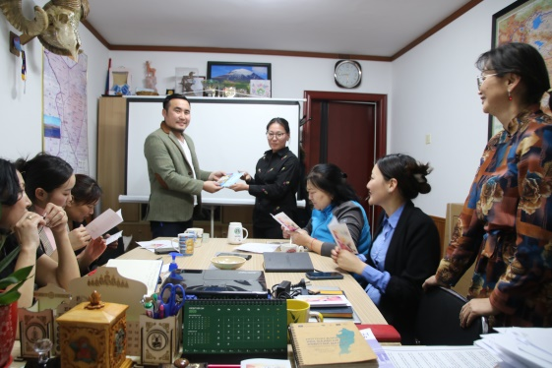

Тайлан нэгтгэсэн: Ахлах мэргэжилтэн Б.Гандулам

